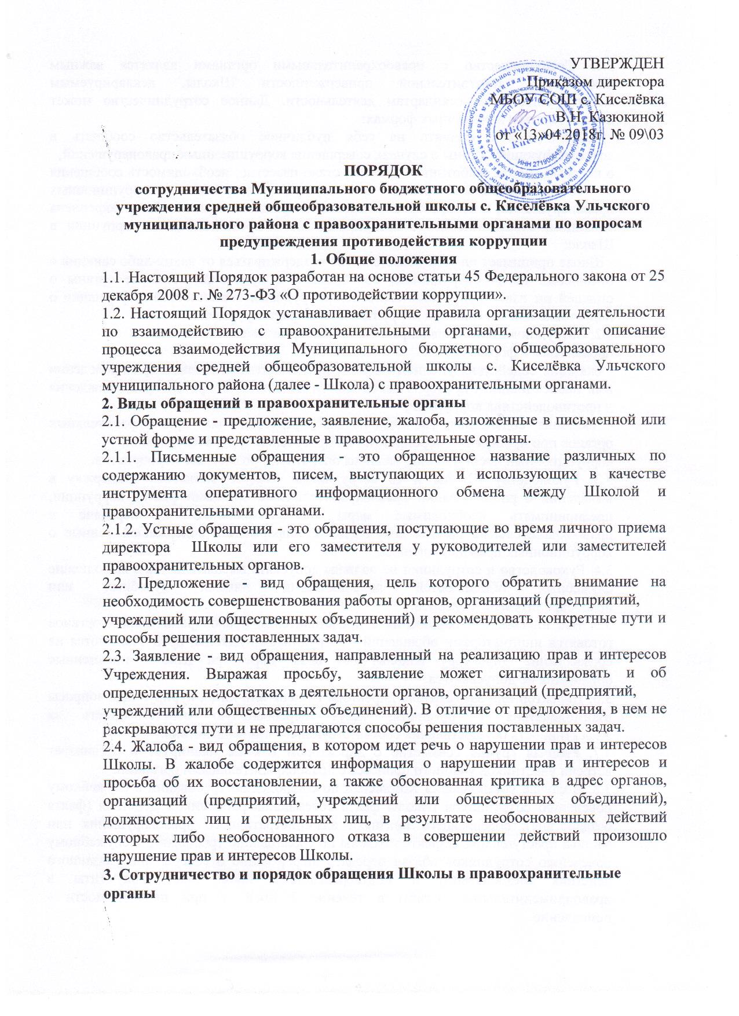

УТВЕРЖДЕН
Приказом директора
МБОУ СОШ с. Киселёвка
В.Н. Казюкиной
от «13»04.2018г. № 09\03

ПОРЯДОК
сотрудничества Муниципального бюджетного общеобразовательного учреждения средней общеобразовательной школы с. Киселёвка Ульчского муниципального района с правоохранительными органами по вопросам предупреждения противодействия коррупции
1. Общие положения
1.1. Настоящий Порядок разработан на основе статьи 45 Федерального закона от 25 декабря 2008 г. № 273-ФЗ «О противодействии коррупции».
1.2. Настоящий Порядок устанавливает общие правила организации деятельности по взаимодействию с правоохранительными органами, содержит описание процесса взаимодействия Муниципального бюджетного общеобразовательного учреждения средней общеобразовательной школы с. Киселёвка Ульчского муниципального района (далее - Школа) с правоохранительными органами.
2. Виды обращений в правоохранительные органы
2.1. Обращение - предложение, заявление, жалоба, изложенные в письменной или устной форме и представленные в правоохранительные органы.
2.1.1. Письменные обращения - это обращенное название различных по содержанию документов, писем, выступающих и использующих в качестве инструмента оперативного информационного обмена между Школой и правоохранительными органами.
2.1.2. Устные обращения - это обращения, поступающие во время личного приема директора Школы или его заместителя у руководителей или заместителей правоохранительных органов.
2.2. Предложение - вид обращения, цель которого обратить внимание на необходимость совершенствования работы органов, организаций (предприятий,
учреждений или общественных объединений) и рекомендовать конкретные пути и способы решения поставленных задач.
2.3. Заявление - вид обращения, направленный на реализацию прав и интересов Учреждения. Выражая просьбу, заявление может сигнализировать и об определенных недостатках в деятельности органов, организаций (предприятий,
учреждений или общественных объединений). В отличие от предложения, в нем не раскрываются пути и не предлагаются способы решения поставленных задач.
2.4. Жалоба - вид обращения, в котором идет речь о нарушении прав и интересов Школы. В жалобе содержится информация о нарушении прав и интересов и просьба об их восстановлении, а также обоснованная критика в адрес органов, организаций (предприятий, учреждений или общественных объединений), должностных лиц и отдельных лиц, в результате необоснованных действий которых либо необоснованного отказа в совершении действий произошло нарушение прав и интересов Школы.
3. Сотрудничество и порядок обращения Школы в правоохранительные
органы
3.1. Сотрудничество с правоохранительными органами является важным показателем действительной приверженности Школы, декларируемым антикоррупционным стандартам деятельности. Данное сотрудничество может осуществляться в различных формах:
- Школа может принять на себя публичное обязательство сообщать в соответствующие органы о случаях совершения коррупционных правонарушений,
о которых Школе (работникам Школы) стало известно; необходимость сообщения в соответствующие органы о случаях совершения коррупционных правонарушений, о которых стало известно Учреждению, может быть закреплена за лицом, ответственным за предупреждение и противодействие коррупции в Школе;
- Школа принимает на себя обязательство воздерживаться от каких-либо санкций в отношении своих сотрудников, сообщивших в правоохранительные органы о ставшей им известной в ходе выполнения трудовых обязанностей информации о подготовке или совершении коррупционного правонарушения.
3.2. Сотрудничество с правоохранительными органами также может
проявляться в форме:
- оказания содействия уполномоченным представителям органов при проведении ими инспекционных проверок деятельности Школы по вопросам предупреждения и противодействия коррупции;
- оказания содействия уполномоченным представителям правоохранительных органов при проведении мероприятий по пресечению или расследованию
коррупционных преступлений, включая оперативно-розыскные мероприятия.
3.3. Руководству Школы и её сотрудникам следует оказывать поддержку в выявлении и расследовании правоохранительными органами фактов коррупции, предпринимать необходимые меры по сохранению и передаче в правоохранительные органы документов и информации, содержащей данные о коррупционных правонарушениях.
3.4. Руководство и сотрудники не должны допускать вмешательства в выполнение служебных обязанностей должностными лицами судебных или правоохранительных органов.
3.5. Все письменные обращения к представителям правоохранительных органов готовятся инициаторами обращений - сотрудниками Школы, предоставляются на согласование директору Школы, без визы директора Школы письменные обращения не допускаются.
3.6. Директор или заместитель директора Школы или лицо, курирующее вопросы взаимодействия с органами, несут персональную ответственность за эффективность осуществления соответствующего взаимодействия.
3.7. Рабочая группа совместно с директором Школы планирует и организует встречи участников учебного процесса с правоохранительными органами.
3.8. В случае установления Комиссией по соблюдению требований к служебному поведению сотрудников Школы факта совершения работником действия (факта бездействия), содержащего признаки административного правонарушения или состава преступления, директор Школы по соблюдению требований к служебному поведению сотрудников обязан передать информацию о совершении указанного действия (бездействии) и подтверждающие такой факт документы в правоприменительные органы в течение 3 дней, а при необходимости - немедленно.

